МИНИСТЕРСТВО ОБРАЗОВАНИЯ И НАУКИ РОССИЙСКОЙ ФЕДЕРАЦИИ
ФЕДЕРАЛЬНОЕ ГОСУДАРСТВЕННОЕ БЮДЖЕТНОЕ
ОБРАЗОВАТЕЛЬНОЕ УЧРЕЖДЕНИЕ
ВЫСШЕГО ОБРАЗОВАНИЯ
«НОВОСИБИРСКИЙ ГОСУДАРСТВЕННЫЙ ТЕХНИЧЕСКИЙ УНИВЕРСИТЕТ»
__________________________________________________________________
Кафедра Вычислительной техники

Математические методы распознавания образов.
Практическая работа №4
Создание и расшифровка QR-кода с помощью Python

Факультет: АВТФ  Группа: АПИМ-24  Выполнил:  Разуваев В. В. | Проверил:  Ильиных С.П.

Содержание
Цель работы 3
Задание 3
Ход работы 3
Создание 3
Изменение версии 4
Изменение цвета 5
Декодирование 6
Чтение QR-кода посредством камеры 7
Заключение 8

Цель работы
Получить навыки создания, изменения и чтения собственного QR-кода с использованием средств Python.

Задание
- Создать QR-код
- Изменить версию QR-кода
- Изменить цвет заливки и фона
- Декодирование файла QR-кода
- Чтение QR-кода с использованием камеры

Ход работы

Создание
В качестве кодируемой информации будет использоваться ссылка на википедию (https://www.wikipedia.org/)
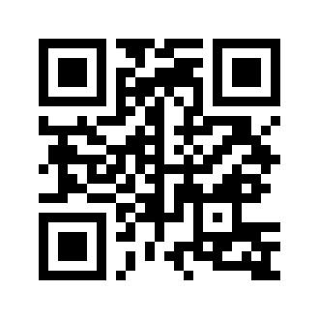
Рисунок 1 – Сгенерированный QR-код (33 на 33)
Листинг 1 – Код для генерации
import qrcode
data = "https://www.wikipedia.org/"
QRCodefile = "MUOQRCode.png"
QRimage = qrcode.make(data)
QRimage.save(QRCodefile)

Изменение версии
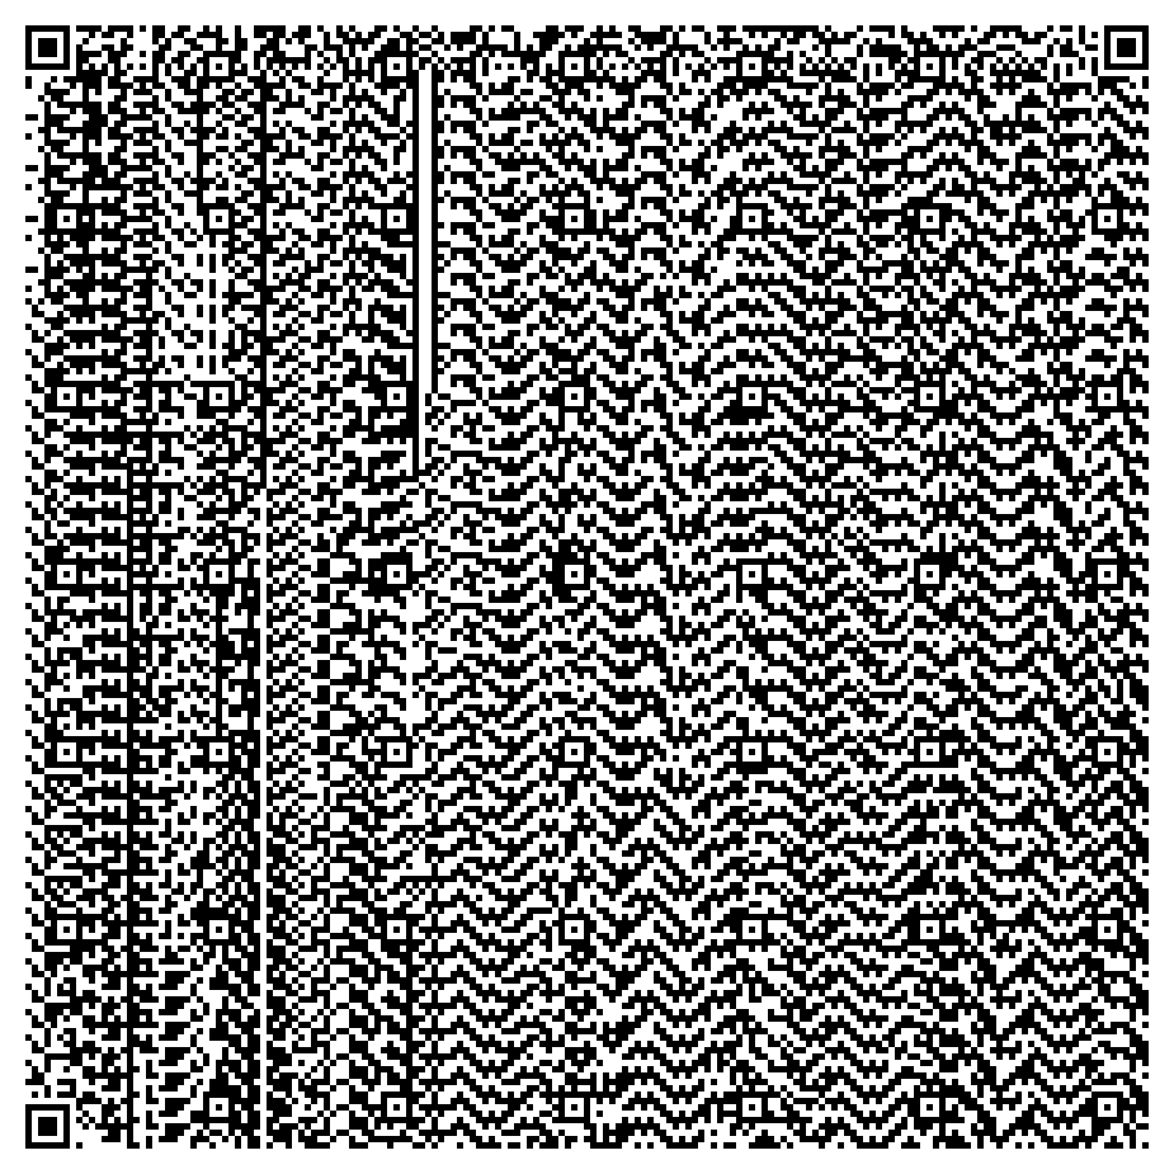
Рисунок 2 – Сгенерированный QR-код 40й версии (185 на 185)
Листинг 2 – Код для генерации определенной версии
import qrcode
import numpy as np
data = "https://www.wikipedia.org/"
QRCodefile = "CustomisedImgBoxQRCode.png"
qrObject = qrcode.QRCode(version=40, box_size=12)
qrObject.add_data(data)
qrObject.make()
image = qrObject.make_image()
image.save(QRCodefile)
print("Size of the QR image(Version):")
print(np.array(qrObject.get_matrix()).shape)

Изменение цвета
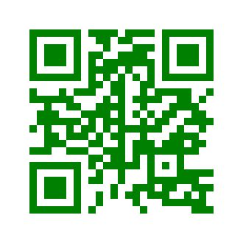
Рисунок 3 – Сгенерированный QR-код с измененным цветом заливки
Листинг 3– Код для генерации и изменения цвета заливки
import qrcode
data = "https://www.wikipedia.org/"
QRCodefile = "CustomisedFillColorQRCode.png"
qrObject = qrcode.QRCode()
qrObject.add_data(data)
qrObject.make()
image = qrObject.make_image(fill_color="green")
image.save(QRCodefile)

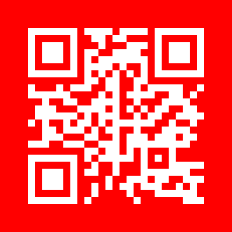
Рисунок 4 – Сгенерированный QR-код с измененным цветом заливки и фона
Листинг 4– Код для генерации и изменения цвета заливки и фона
import qrcode
data = "https://www.wikipedia.org/"
QRCodefile = "CustomisedFillColorQRCode2.png"
qrObject = qrcode.QRCode()
qrObject.add_data(data)
qrObject.make()
image = qrObject.make_image(fill_color="white", back_color= "red")
image.save(QRCodefile)

Декодирование
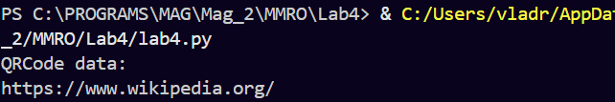
Рисунок 5 – Результат декодирования
Листинг 5– Код для декодирования файла
import cv2
filename = "MUOQRCode.png"
image = cv2.imread(filename)
detector = cv2.QRCodeDetector()
data, vertices_array, binary_qrcode = detector.detectAndDecode(image)
if vertices_array is not None:
print("QRCode data:")
print(data)
else:
print("There was some error")

Чтение QR-кода посредством камеры
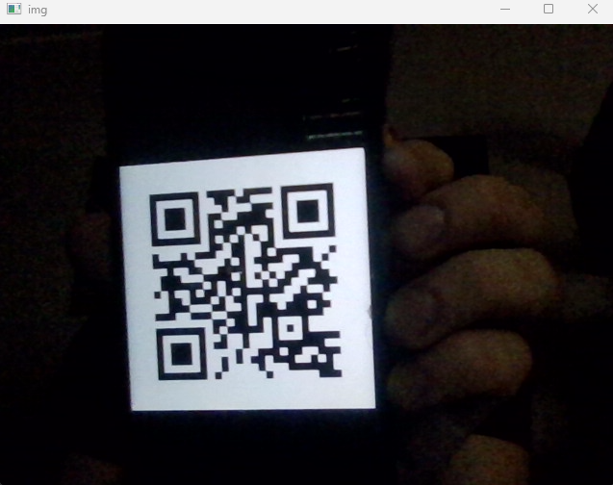
Рисунок 6 – полученное изображение с камеры
Листинг 6 – Код для чтения QR-кода через камеру
import cv2
# Попробуем открыть камеру
cap = cv2.VideoCapture(0)
# Проверяем, удалось ли открыть камеру
if not cap.isOpened():
print("Ошибка: не удалось открыть камеру.")
else:
detector = cv2.QRCodeDetector()

while True:
ret, img = cap.read()

# Проверяем, удалось ли получить кадр
if not ret:
print("Ошибка: не удалось получить кадр с камеры.")
break

data, vertices_array, _ = detector.detectAndDecode(img)

if vertices_array is not None:
if data:
print("QR Code detected, data:", data)

cv2.imshow("img", img)

if cv2.waitKey(1) == ord("q"):
break

cap.release()
cv2.destroyAllWindows()

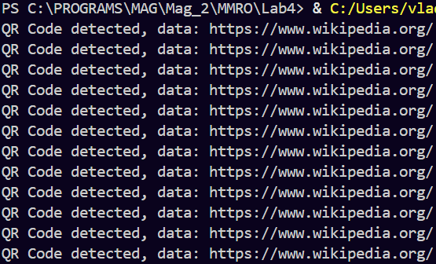
Рисунок 7 – Результат работы программы

Заключение
В ходе работы были получены навыки генерации и чтения QR-кодов.

